我校开展师范类专业认证培训工作
12月17日至19日，我校邀请教育部师范类认证专家东北师范大学李广平教授就我校师范类专业认证工作进行培训指导。17日下午，校长秦梦华代表学校对李广平教授的到来表示热烈欢迎，并颁发兼职教授聘书。

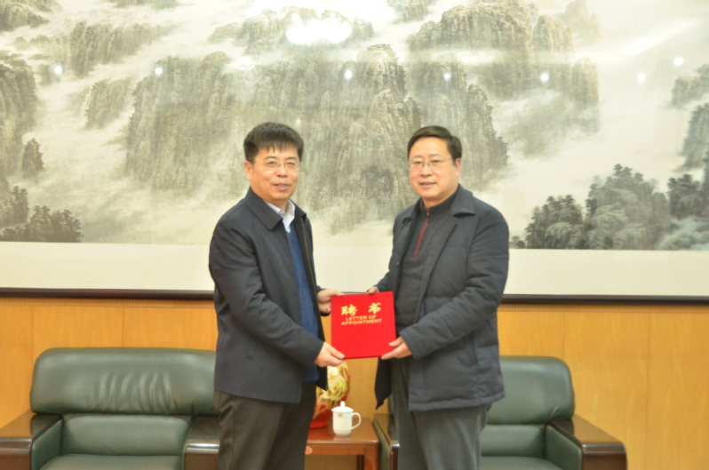
17日和18日，李广平教授分别做了《把握专业认证契机 重塑人才培养体系》和《做好自评自建 夯实发展基础》两场师范类专业认证的培训讲座，讲座由副校长彭淑贞主持，学校、二级学院工作小组全体成员、相关部门主要负责人等近300人与会。李广平教授从当下高校师范专业的现况切入，紧密围绕“学生中心、产出导向、持续改进”的认证核心理念，对师范类专业认证标准进行深刻解读，阐述了其基本思想，指出师范专业人才培养质量体系是认证工作的重中之重。

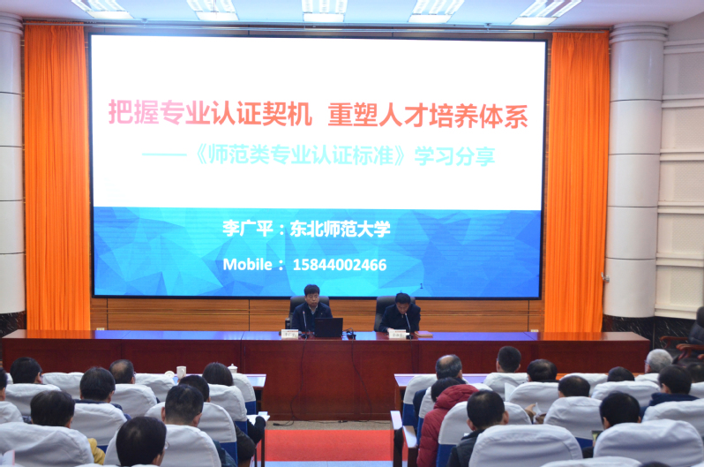

李广平教授对于我校自评报告撰写工作从基本原则和主体框架等方面给予了诸多指导性和建设性建议。为进一步全面消化、认真总结此次辅导报告，19日上午又召开李广平教授现场答疑座谈会。我校相关学院院长、副院长、校内工作组近40人出席此次座谈会，座谈会上，与会人员对于自评报告撰写、支撑材料准备、调动老师积极性、专家培训指导等有关方面，各抒已见向李教授提出了诸多疑问，李老师都一一做了解答。

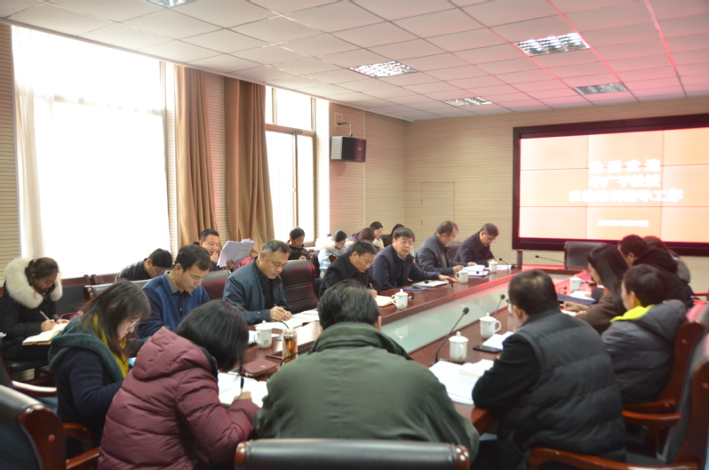

彭淑贞对李广平教授给予我校师范类专业认证工作的指导帮助，表示衷心的感谢。彭淑贞指出，建设师范类专业认证工作机制，是推动教师教育综合改革的突破口和着力点，是从源头上建设高素质专业化教师队伍的一项重要举措。此次师范类专业认证培训指导，为明年我校进入二级认证做好充分筹备工作，同时，有力地推动我校在2018年初第三次党代会上提出的建设以教师教育为鲜明特色的高水平应用型大学目标的实现，有利于进一步发挥我校师范类教学方面的办学优势，为我校教育体系实现新塑造、教育质量实现新提高、教育水平实现新局面提供有益契机。

